澳大利亚昆士兰大学
2020春季访学项目
University of Queensland
语言文化课程：2020年2月17日 – 5月29日
专业学分课程：2020年2月24日 – 6月20日

一、项目综述
根据学习目标、英语水平和专业背景的不同，参加昆士兰大学2020年春季访学项目的学生，可以选择参加语言文化课程或大学专业学分课程。项目学生与昆士兰大学在读学生混合编班，由昆士兰大学进行统一的学术管理与学术考核，获得昆士兰大学正式成绩单。

全美国际教育协会作为昆士兰大学在中国的正式授权机构，负责选拔优秀中国大学生，于2020年春季前往昆士兰大学参加为期一学期的访问学习。项目学生将通过4个月的学习，迅速提升自身的英语水平，同时体验澳大利亚的社会与文化。

二、特色与优势
- 【体验澳洲纯正英语课程】参加澳大利亚名校的优质语言课程或大学专业课程，有效提高语言技巧，提升自身专业领域技能；
- 【昆士兰大学成绩单和项目证书】获得昆士兰大学颁发的成绩单与项目证书，为个人履历添砖加瓦；
- 【和国际学生一起上课，结交各国好友】与来自其它国家的学生共同学习、提高跨文化沟通技能，收获知识与友谊；
- 【尽享校园设施与资源】 获得昆士兰大学学生证，按校方规定充分享受各类校园设施与教育资源；
- 【丰富的文化活动体验】丰富多彩的澳大利亚文化体验，畅游布里斯班与黄金海岸的特色景点。

- 昆士兰大学简介
- 创建于1909年，澳大利亚顶尖学府，澳大利亚菁英大学集团 Group of Eight （八大名校联盟）的成员之一；
- 2019美国新闻与世界报道全球大学综合排名第45；2019 QS世界大学排名第48；2018上海交大世界大学学术排名第55；
- 下设六所学院，拥有八所世界顶级的研究所，学生数量超过5万2千人；教学质量与学术声誉卓著，是荣获教学类奖项最多的澳洲大学；
- 强势专业包括环境/生态学、作物与动物科学、农业科学、社会科学、生物与生物化学、经济学与商科等；
- 学校位于澳大利亚东南部的旅游名城布里斯班，毗邻著名的黄金海岸，气候温和，四季宜人，是澳洲最宜居、同时也是生活成本最低的城市之一
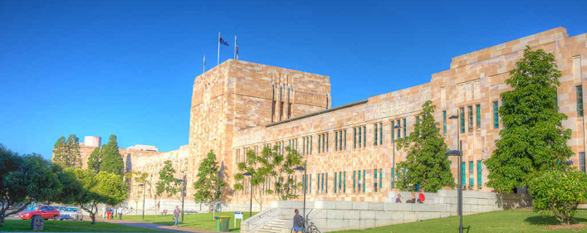
- 项目详情
【课程日期】
语言文化课程：2020年2月17日 – 5月29日（15周）
大学专业学分课程：2020年2月24日 – 6月20日（17周）

【课程内容】
- 语言文化课程
语言文化课程由昆士兰大学的继续教育与对外英语教学学院（Institute of Continuing & TESOL Education）开设，学院成立于1981年, 具备超过30年的丰富教学经验，屡获澳洲教育培训领域的殊荣，每年为近8,000名来自世界各地的学生提供各类优质的英语学习与培训项目，满足不同的学习需求。
参加语言文化课程的学生，有以下三类课程可供选择：
通用英语（General English）
本课程适合从初级到高级各个级别的英语学习者，旨在提升学生日常生活、工作或出
行所需的英语综合运用能力，比如讨论新闻事件、分享意见、理解电影或网站的原文内容、撰写邮件或笔记、清晰准确地进行对话交流等。
国际商务沟通英语（English for International Business Communication）
本课程旨在提升学生在国际商务情境中的英语综合运用能力，学生将掌握商业专业术语与实践，提高商务演讲技巧，学习撰写不同类型的商务文件，以及如何积极地参与商务会议。课程共分为两个级别。
学术英语（English for Academic English）
本课程适合希望提升实用学术英语水平的学生。通过学习，学生可以更加自信地参加学术讲座、记录笔记、撰写学术文章、阅读学术内容、参与学术讨论以及进行学术演示。课程共分为三个级别。
昆士兰大学的语言文化课程每周的课时为约20小时， 每个班学生人数不超过18
人，以保证最佳的教学效果。
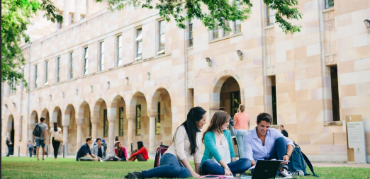

二、专业学分课程
英文标准化考试成绩达到项目要求并希望提高专业水平的同学，通过本校、全美国际教
育协会以及昆士兰大学的共同选拔后，可以与昆士兰大学的在读学生一起学习与本专业相关的学分课程，并获得昆士兰大学的正式学分。
学生通常每学期需选择4门专业课（对应8个学分）。昆士兰大学六大学院的多数课程均向访学生开放，可选课程范围非常广泛，主要包括：商科、经济学、法律、工程、建筑、信息技术、农业、动物科学、食品科学、健康与行为科学、人文与社科、医学与药学、科学与数学、环境与规划、心理学、社会科学等。国内大学本科生与研究生均可申请。
查询课程详情，可参考学校官网：https://my.uq.edu.au/programs-courses/

【文化活动】
课堂之余，学生可以免费或付费参加语言中心或昆大组织的各类文化体验活动，比如合唱团、口语俱乐部、体育活动、舞蹈社团、瑜伽与冥想、摄影、创业协会等。
项目学生均可获得昆士兰大学正式注册的学生证，凭借学生证可在项目期内，按校方规定使用学校的校园设施与教育资源，包括图书馆、健身房、活动中心等。

【项目证书】
顺利完成所有课程，并通过学术考核的学生，将获得昆士兰大学出具的正式成绩单及学习证明。
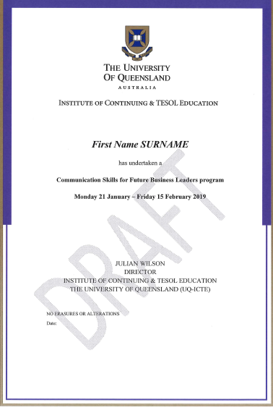

图：昆士兰大学语言文化课程项目证书样图

【项目费用】
项目总费用 | 语言文化课程：约8,455澳元（约合人民币4.1万元）  专业学分课程：约1.45万澳元（约合人民币6.96万元）
费用包括： | 申请费、学费、学生服务费、医疗保险、与项目设计管理费
费用不包括： | 国际机票、签证、住宿费与餐费、其它个人花费  注：参加语言文化课程的学生，可入住昆士兰大学管理的寄宿家庭，费用约为每周260澳元；参加专业学分课程的学生，可选择学校宿舍（每周约390-750澳元不等），或校外公寓（每周约110-440澳元不等），最终费用以学生实际选择为准。

五、项目申请
- 选拔要求
- 仅限本校全日制在校生；且成绩优异、道德品质好，在校期间未受过纪律处分，身心健康，能顺利完成海外学习任务；
- 英语要求：
语文文化课程：具有良好的英语基础，入学参加昆士兰大学语言分级测试；国际商务沟通英语：需达到托福56（口语15，听力12）、或雅思5.0（单项不低于5.0）、或在分级测试中达到通用英语5级水平；学术英语：需达到托福56（口语15，听力12、阅读12，写作17）、或雅思5.0 （单项不低于5.0）、或在分级测试中达到通用英语5级水平；
专业学分课程：托福87（写作21，听/读/说19），或雅思6.5（单项不低于6）；必须已完成大一课程；
- 家庭具有一定经济基础，能够提供访学所需学费及生活费；
- 通过全美国际教育协会的项目面试、澳方大学的学术审核、以及我校院系及国际交流处的派出资格审核。
- 项目申请录取方式和报名流程
1） 学生本人提出申请，在学校国际合作交流处（外事处）报名；
2） 同时登录项目选拔管理机构 -- 全美国际教育协会网站www.usiea.org填写《世界名校访学2019-2020学年冬春项目报名表》，网上报名的时间决定录取的顺序和安排宿舍的顺序；
- 学生申请资料经初步审核后，参加面试确定预录取名单；
- 学生提交正式申请材料并缴纳项目费用，获得学校录取及签证后赴澳学习；

———————————————————————————————————————
关于全美国际教育协会
www.usiea.org

US International Education Association全美国际教育协会是在美国注册的非营利机构，旨在通过与中外高校的合作，为每一位大学生提供高品质的世界名校访学机会，共同培养具备全球胜任力的优秀大学生，促进不同文化间的沟通、理解与合作。

全美国际教育协会受美国宾夕法尼亚大学、哥伦比亚大学、波士顿大学、威斯康星大学麦迪逊分校、加州大学伯克利分校、加州大学圣地亚哥分校、加州大学河滨分校、英国剑桥大学、伦敦政治经济学院、加拿大多伦多大学、麦吉尔大学、英属哥伦比亚大学、澳大利亚昆士兰大学、新南威尔士大学、阿德莱德大学等20多所世界级名校的委托，与中国80多所高校合作选拔品学兼优的学生赴海外参加访学项目。

全美国际教育协会在北京、南京、杭州、广州、西安、成都、郑州设有办公室，为中国合作高校和学生提供与访学项目相关的全流程服务。

全美国际教育协会官网：www.usiea.org
全美国际教育协会官微：全美国际访学微刊
项目邮箱咨询：visituq@yeah.net

